Создание консольного приложения в среде Free Pascal 3.0.2

- Запустите Free Pascal IDE.

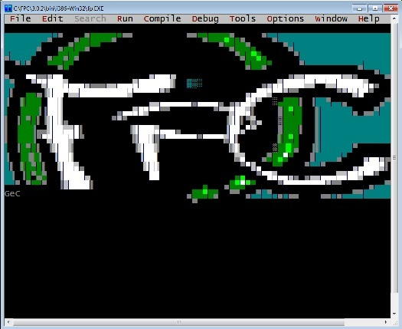

- В меню «File» выберите пункт «New».
- Наберите текст программы.

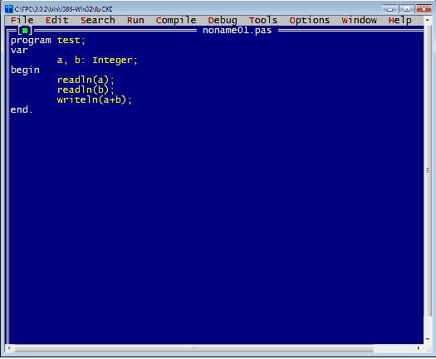

- В меню «Compile» выберите пункт «Compile». Перед компиляцией Вам будет предложено сохранить файл с исходным текстом программы, если Вы не сделали этого ранее. В качестве расположения следует указать папку «D:\Olymp». В поле «Name» введите название файла в соответствии с названием задачи (например, для тренировочной задачи A+B, можно использовать имя sum). Данное условие не обязательно, и в общем случае Вы можете назвать свой файл произвольно.

- После успешной компиляции программы выберите в меню «Run» пункт «Run». Будет произведен запуск Вашей программы на исполнение. Если программа требует ввода данных, введите их. Чтобы увидеть вывод Вашей программы, нажмите ALT-F5.

